



>_índice

**>_** O que é Git?

**>_** Por que usar um sistema de controle de versões?

**>_** Instalação do Git

**>_** O que é GitHub?

**>_** O que é um repositório?

**>_** Tipos de repositórios

**>_** Criar um repositório remoto (GitHub)

**>_** Criar um repositório local (PC)

**>_** Adicionar nossa identidade ao repositório local

**>_** Conectar o repositório local com o repositório remoto

**>_** O que é um commit?

**>_** O que significa quando um arquivo está em acompanhamento?

**>_** Subindo arquivos a um repositório remoto

**>_** Atualizando arquivos de um repositório local

**>_** Clonando arquivos de um repositório remoto

**>_** Resolvendo conflitos

**>_**

**O que é Git?**

É um **software** de **controle** de **versões** que **registra** as **alterações** realizadas em um arquivo ou conjunto de arquivos ao longo do **tempo.** Desta forma, podemos recuperar e ter **acesso** a versões específicas quando quisermos.

**>_**

**Por que usar um sistema de controle de versões?**

Usar um sistema de controle de versões (*VSC*), permite **reverter arquivos** e **projetos inteiros** a um estado anterior, **comparar alterações** ao longo do tempo, ver **quem modificou** pela última vez, descobrir quando um erro foi introduzido e muito mais.

**>_**

**Instalação do Git**

* Vá ao [site oficial](https://git-scm.com/) e baixe o executável.
* Execute o arquivo que baixamos.
* Se o sistema operacional for o Windows, além de instalar o Git, um terminal chamado **Git Bash** será instalado em nossa máquina.
* Uma vez instalado o Git, estará disponível o comando git para executar no terminal.
* Para verificar se a instalação foi realizada corretamente, abra um terminal e execute o comando git --version . f

**>_**

**O que é GitHub?**

GitHub é um **plataforma** onde podemos **armazenar** os **arquivos** e **projetos** de programação de maneira **gratuita**. Para utilizar os seus benefícios, basta [criar uma conta](https://github.com/).

**>_**

**O que é um repositório?**

É o local onde serão **armazenados** os **arquivos** de nosso projeto. No GitHub podemos ter a quantidade de projetos que quisermos, onde **cada projeto** corresponderá a **um repositório**.

**>_**

**Tipos de repositórios**

Os repositórios hospedados no GitHub são chamados derepositórios **remotos**, enquanto os que estão armazenados em nosso PC, são chamados de repositórios **locais**. É necessário criar um **vínculo** entre ambos, para que possamos manter os arquivos locais **atualizados** com os que estão conectados na nuvem.

**>_**

**Criar um repositório remoto** (GitHub)

* Uma vez iniciada a sessão no GitHub, clique no ícone **+** localizado na barra principal e escolha a opção **New repository**.
* Veremos na tela um formulário.
* Escolha o nome para o repositório. Podemos nomeá-lo como quisermos, mas deve ser um nome que não tenhamos usado para outro repositório.
* Desça a tela e clique no botão **Create Repository**.

**>_**

**Criar um repositório local** (PC)

* Crie uma pasta no computador para armazenar o projeto. Esta pasta será o **repositório local**.
* Dentro da pasta, abra um terminal e execute o comando git init ..
* Este comando **inicializa** um **repositório local** na pasta do projeto.

**>_**

**Adicionar nossa identidade ao repositório local**

Para que o Git **acompanhe totalmente** as **alterações** feitas, precisamos informar ao repositório quem somos. Para isso:

* Abra um terminal no mesmo caminho do nosso repositório local.
* Execute o comando git config user.name "nomeDeUsuario" , onde, entre aspas, devemos digitar nosso nome de usuário, tal qual está definido no GitHub.
* Para verificar se adicionamos corretamente nosso nome de usuário, execute o comando git config user.name e pressione *Enter*.
* Execute o comando git config user.email "nome@email.com" , onde, entre aspas, devemos digitar o email que registramos em nossa conta do GitHub.
* Para verificar se adicionamos corretamente nosso email, execute o comando

git config user.email e pressione *Enter*.

Para configurar nossa identidade de maneira global e não ter que declarar sempre nosso email e nome de usuário, adicione o termo --global .

* git config --global user.name "nomeDeUsuario" .
* git config --global user.email "nome@email.com" .

**>_**

**Conectar o repositório local com o repositório remoto**

Para que nosso repositório local saiba onde queremos enviar nossos arquivos, é necessário especificá-lo.

* Ter criado previamente um repositório no GitHub.
* Vá ao local do repositório remoto e copie a URL.
* Digite o comando git remote add origin .
* Cole a **URL** após a palavra *origin* (deixando um espaço no meio) e pressione *Enter*.
* Para verificar se o passo anterior foi realizado corretamente, execute o comando git remote -v. No Terminal deve aparecer a palavra origin seguida da URL.

**>_**

**O que é um commit?**

Cada vez que subimos arquivos (novos ou modificados) a um repositório remoto, eles são carregados em forma de um pequeno **pacote de arquivos.** Cada pacote tem uma **data de criação** (*timestamp*) e um **autor**.

É através dos **commits** que vamos fazer o acompanhamento das alterações que vão sendo realizadas nos projetos, já que cada um deles gera um **ponto cronológico** na linha do tempo do projeto.

**>_**

**O que significa quando um arquivo está em acompanhamento?**

Quando enviamos um **arquivo** ao repositório, estamos dizendo ao Git que queremos fazer um **acompanhamento dele** através do tempo, ou seja, necessitamos que se guarde o **estado atual** desse arquivo para que cada vez que fizermos uma alteração nova e a enviemos, possamos **comparar estados** e ver como estava em determinado momento. Também é uma forma de **segui-lo** ao longo do projeto.

**>_**

**Subindo arquivos a um repositório remoto**

Para subir nossos arquivos para a nuvem, devemos seguir os seguintes passos:

* Abra um terminal no caminho de nosso repositório local.
* Execute o comando git status.para ver o **estado** de nossos arquivos (aqueles em vermelho são os arquivos que ainda não estão em acompanhamento).
* Execute o comando git add . .para indicar que queremos **adicionar todos** os arquivos ao repositório.
* Para **adicionar somente um arquivo**, execute o comando git add arquivo.extensao (ex: git add texto.txt) onde deveremos indicar tanto o nome como a extensão do arquivo.
* Execute o comando git status .para ver o **estado** de nossos arquivos novamente (aqueles em verde são os arquivos que serão adicionados ao repositório, portanto estarão em acompanhamento).
* Para **confirmar** que queremos subir de maneira definitiva aqueles arquivos que adicionamos, executamos o comando git commit -m "mensagem" , onde, entre aspas, deveremos digitar, se possível, uma mensagem curta que resuma o trabalho que estamos enviando.
* Para **enviar** os arquivos ao repositório remoto, execute o comando

git push origin master .

**>_**

**Atualizando arquivos de um repositório local**

Para atualizar os arquivos de nosso repositório local a respeito dos que estão no repositório remoto, devemos executar o comando git pull origin master .

**>_**

**Clonando arquivos de um repositório remoto**

Para **baixar** pela primeira vez um repositório remoto em nossa máquina, teremos que **cloná-lo**.

* Abra um terminal no caminho onde quer clonar o projeto.
* Copie a **URL** do repositório que queremos clonar.
* Digite o comando git clone .
* Cole a **URL** depois da palavra *clone* (deixando um espaço no meio) e pressione *Enter*.

**>_**

**Resolvendo conflitos**

Uma das grandes vantagens do Git e do GitHub é que **muitas pessoas** podem trabalhar em um **mesmo projeto** em paralelo. Neste cenário, é bem possível que duas ou mais pessoas modifiquem o mesmo arquivo e é aí que geralmente aparecem os **conflitos**.

* **Detectando o conflito**

Imaginemos que estamos trabalhando nos estilos de um website, no arquivo styles.css. Ao mesmo tempo, outro dos membros da equipe — vamos chamá-la Ana — decide fazer uma modificação **nesse mesmo arquivo** e sobe imediatamente suas alterações ao repositório:

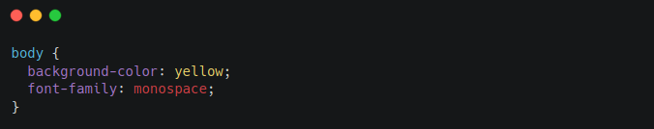

Nós, sem sabermos que Ana subiu essas alterações, seguimos trabalhando em nosso arquivo normalmente, mas, diferente dela, na linha 2, atribuímos um fundo azul ao body:

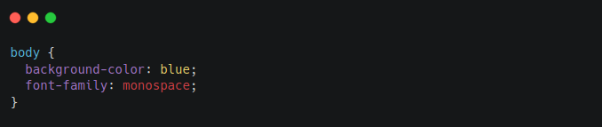

Minutos mais tarde, quando terminamos nossas alterações e fazemos o commit e o push, o console nos devolve um lindo erro que parece estar escrito em “élfico antigo”:

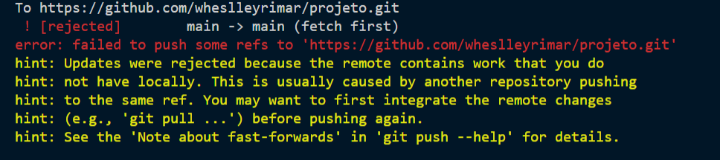

**Mas, o que quer dizer esta mensagem?**

Que Ana foi mais rápida que nós e, há **novas alterações** no GitHub. Estas alterações não coincidem, ou seja, a versão que temos no repositório local não é a mesma que está no repositório remoto. O Git nos diz:“Talvez queira integrar primeiro as alterações remotas antes de voltar a fazer o push”.

Portanto, sabendo que no repositório remoto existem alterações que **não temos**, o próximo passo será atualizarmos e trazermos essas alterações com o comando:

git pull origin master .

E agora, o console nos devolve outra mensagem em “hieróglifo”:

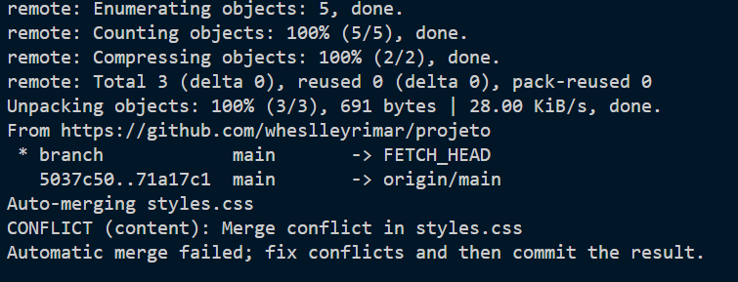

Desta mensagem, somente nos importam as três últimas linhas:

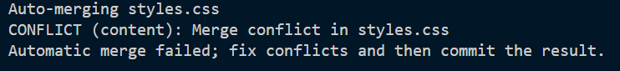

**O que aconteceu?**

O Git tentou mesclar nossas alterações junto com as que trouxemos com o pull e não foi possível: nós e Ana editamos a mesma linha e o Git não sabe qual das duas alterações tem que ficar. **É nosso trabalho esclarecer isso ao Git**.

* **Como se analisa o conflito**

Em nosso editor de código veremos o seguinte trecho **para cada conflito que haja no projeto**: neste caso sabemos que o conflito está em styles.css.

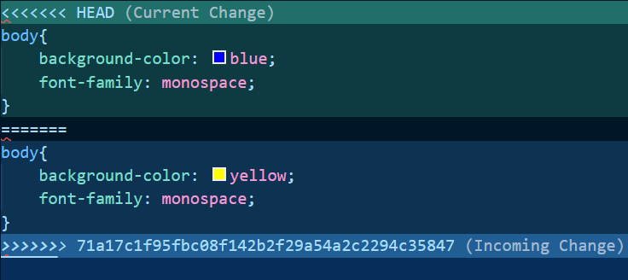

A **primeira parte**, entre **<<<<<<< HEAD** e **=======** será nossa **versão local**,com a alteração que fizemos e queremos subir ao GitHub.

A **segunda parte**, entre **=======** e **>>>>>>>** será **a versão que nos veio do GitHub** (em outras palavras, as alterações de Ana).

* **Resolvendo o conflito**

Para cada um destes conflitos teremos que decidir por alguma destas três opções:

* Deixamos nosso código, versão local.
* Deixamos o código que vem do GitHub.
* Unimos ambos.

Sem nos importarmos com qual dos três caminhos devemos tomar, não podemos esquecer de apagar as três linhas de texto que o Git adicionou para identificar a zona de conflito.

Se estivermos trabalhando com um editor moderno, como o VS Code, o mais provável é que ele compreenda este formato e nos dê alguma opção para resolver o conflito **com somente um clique**:

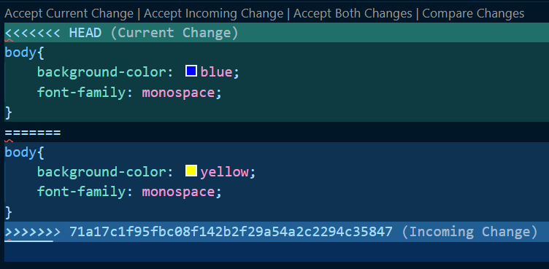

Para alguns conflitos, o Git poderá determinar como unificar as alterações de maneira **automática**. Nestes casos todo este trabalho será feito automaticamente.  
Pode acontecer de o Git nos pedir que adicionemos, se assim desejarmos, uma mensagem que explique porque esse *merge* foi necessário. Se não digitarmos nada, por padrão deixará registrada a mensagem “Merge branch…”.  
Para sair do console sem digitar uma mensagem em particular, teremos que pressionar :q , ou Ctrl+x .

Se nos interessa aprender como digitar uma mensagem, podemos investigar por nossa conta os editores de texto **Nano** e **Vim**.

* **Subindo os arquivos**

Assim que estivermos satisfeitos com a alteração, vamos repetir o processo como se fosse uma nova mudança, ou seja, será necessário voltar a **adicionar** o arquivo com git add , neste caso styles.css, incluí-lo em um commit e enviá-lo ao servidor com um git push .

* **Evitando conflitos**

Uma boa maneira de evitar conflitos é manter os commits relativamente pequenos e subir ao repositório frequentemente. Desta maneira, temos menos probabilidades de que ocorram conflitos e, se ocorrerem, serão **pequenos**.

Outra maneira um pouco mais avançada é o uso de **branches** para trabalhar em paralelo com a versão principal do projeto. O convidamos a pesquisar este assunto por conta própria.

**CONFLITOS: FLUXO COMPLETO**

* Prepare as alterações que quer enviar para o repositório
* Executa o add, o commit e o push.
* O console nos devolve uma mensagem de erro. Não se pode fazer o push porque no repositório remoto existem alterações que não temos em nosso repositório local e não coincidem as versões.
* Execute um pull para atualizar nosso repositório local e trazer essas alterações.
* Se não há conflitos entre o que tínhamos e o que trouxemos, o Git vai mesclar todas as mudanças de forma automática.
  + Neste caso, o console vai nos pedir que digitemos uma mensagem de commit para explicar o *merge* que acaba de acontecer. Podemos digitar uma mensagem ou sair do console pressionando as teclas :q ou Ctrl+x.
  + Só precisamos fazer o push para enviar nossas alterações ao repositório remoto.
* Se não puder ser resolvido automaticamente, o console retornará uma nova mensagem nos informando que há conflitos que devemos resolver manualmente antes de carregarmos nossas alterações para o repositório remoto.
* Vá ao editor de código para verificar quais são os arquivos em conflito.
* O Git nos deixa ver a zona de conflito da seguinte maneira:

**<<<<<<< HEAD**

*Tudo o que está entre estas duas linhas são nossas* **alterações locais***, o que estivemos trabalhando e queremos integrar com o resto do projeto.* **=======**

*Tudo o que está entre estas duas linhas são as alterações que trouxemos do repositório remoto com o pull.*

>>>>>>> 3216f3fd5ca65cfd3252ae76808d8f659a715fa6

* Por cada conflito que encontramos, temos que decidir se:
  + Mantemos nossa alteração e apagamos o que trouxemos.
  + Mantemos o que trouxemos e apagamos nossa mudança.
  + Ficamos com ambas as mudanças.
* Resolvemos o conflito tomando algum destes três caminhos e apagamos as linhas de texto que o Git adicionou: <<<<<<< HEAD, ======= e >>>>>>> 3216f3fd5ca65cfd3252ae76808d8f659a715fa6
* Uma vez resolvidos todos os conflitos, fazemos o add, o commit e o push para subir estas novas alterações ao repositório remoto.